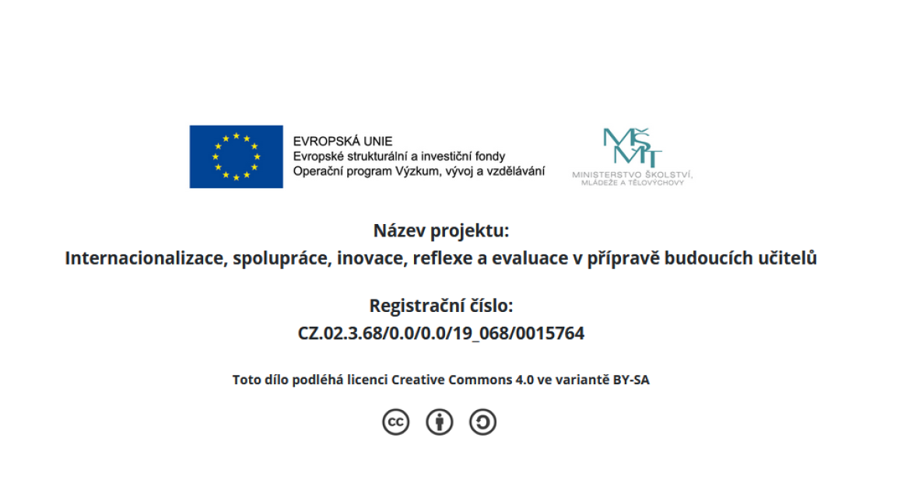
Úkol pro seminář-cvičení k zamyšlení:
Rozbor stylů učení a druhů učení ve virtuální hodině dle metodiky 3 A
Instrukce:
- Zhlédněte jednu z vybraných ukázek virtuální hospitace, viz kapitoly č. 1 a 2.
- Zhodnoťte podle metodiky 3 A způsob výuky se zaměřením na styly učení a druhy učení. Navrhněte alteraci podle fází postupů efektivního učení v jednotlivých druzích učení.
Realizace:

Popis výukové situace – styly učení a druhy učení:

Kontext výukové situace – okolnosti průběhu vyučování se zaměřením na druhy a styly učení:

Didaktické uchopení obsahu – pojmenování stylů učení a druhů učení:

Analýza – rozbor transformace obsahu s výkladem k alteraci:

Alterace – návrh alterace – průběh výuky zaměřený na fáze vybraných druhů učení dle zásady principů efektivního učení:

Posouzení kvality navržené alterace:

